Протокол педагогического совета от 12.01.2022 г. в МБОУ« СОШ № 26»

Присутствовали: 120 человек
Начало: 13:00
Повестка дня:
1.Организация работы по проведению мероприятий с целью противодействия коррупции в МБОУ «СОШ № 26»;
2.Утверждение плана мероприятий по противодействию коррупции в МБОУ «СОШ №26» на 2021- 2022 уч.год;
3.Об обязательной вакцинации всех работников МБОУ «СОШ №26» и проведении разъяснительных бесед и выявлении количества вакцинированных среди родителей учащихся.
Слушали:
По первому вопросу директор МБОУ «СОШ №26» Магомедова М.М. выступила с докладом, что коррупция - это злоупотребление служебным положением, которое порождает расслоение общества, ослабляет государственные институты, приводит к утрате доверия к власти со стороны населения. Также она обозначила основные цели и задачи по организации работы в школе, направленные на предупреждение коррупции.
Зам. директора по ВР Ибрагимова С.М.ознакомила присутствующих с Планом мероприятий по противодействию коррупции в МБОУ «СОШ №26» на 2021-2022 учебный год, а также напомнила педагогам , что важной составляющей в формировании антикоррупционного мировоззрения является использование потенциала воспитательной работы среди учащихся, следовательно, необходимо проводить больше мероприятий и разъяснительных бесед среди родительской общественности, работников ОУ, всех обучающихся по антикоррупционной тематике.
Зам. директора по УВР Ибрагимова А.А. сообщила о том, что обращений и заявлений родителей по вопросам неэтичного или коррупционного поведения сотрудников не поступало.
По следующему вопросу совместно с медработниками выступила директор МБОУ «СОШ № 26» Магомедова М.М. Она напомнила о необходимой вакцинации всех сотрудников и проведения работы по выявлению количества вакцинированных среди родителей обучающихся.
Решили:
1.Принять к исполнению План мероприятий по противодействию коррупции в МБОУ «СОШ №26» на 2021-2022 учебный год;
2. Усовершенствовать методы обучения и воспитания детей нравственным нормам, составляющих основу личности, устойчивой против коррупции;
3. Усилить проведение мероприятий и разъяснительных бесед по антикоррупционной тематике среди родительской общественности, работников ОУ и всех обучающихся;
4. Всем классным руководителям провести работу по выявлению количества вакцинированных среди родителей обучающихся.

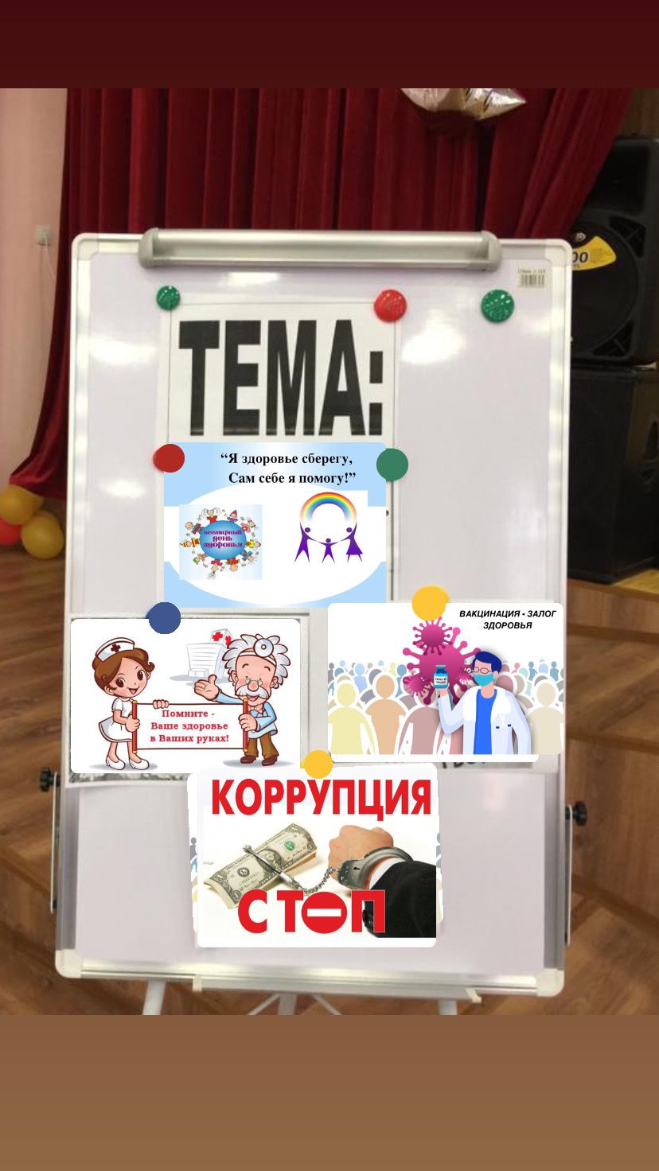

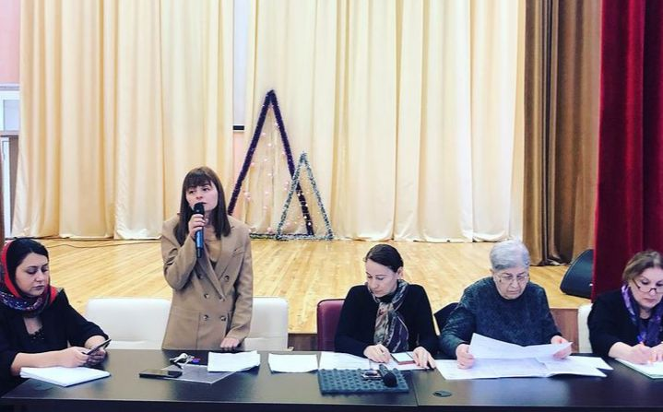

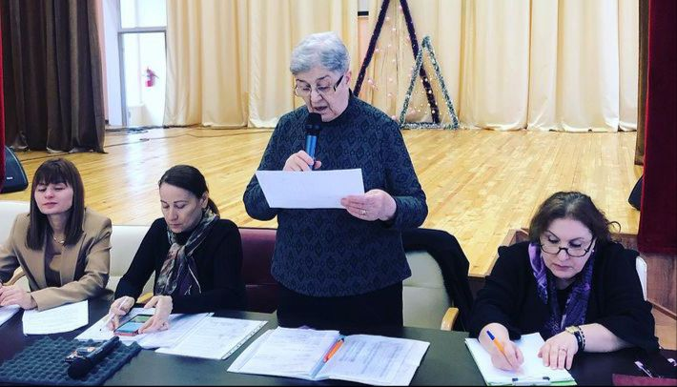

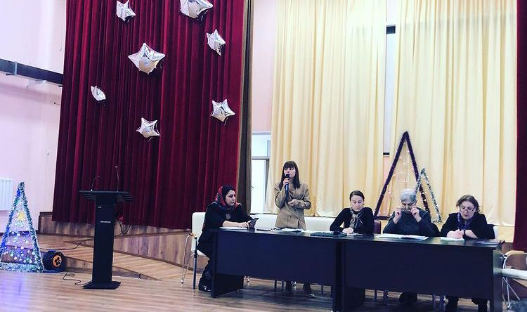

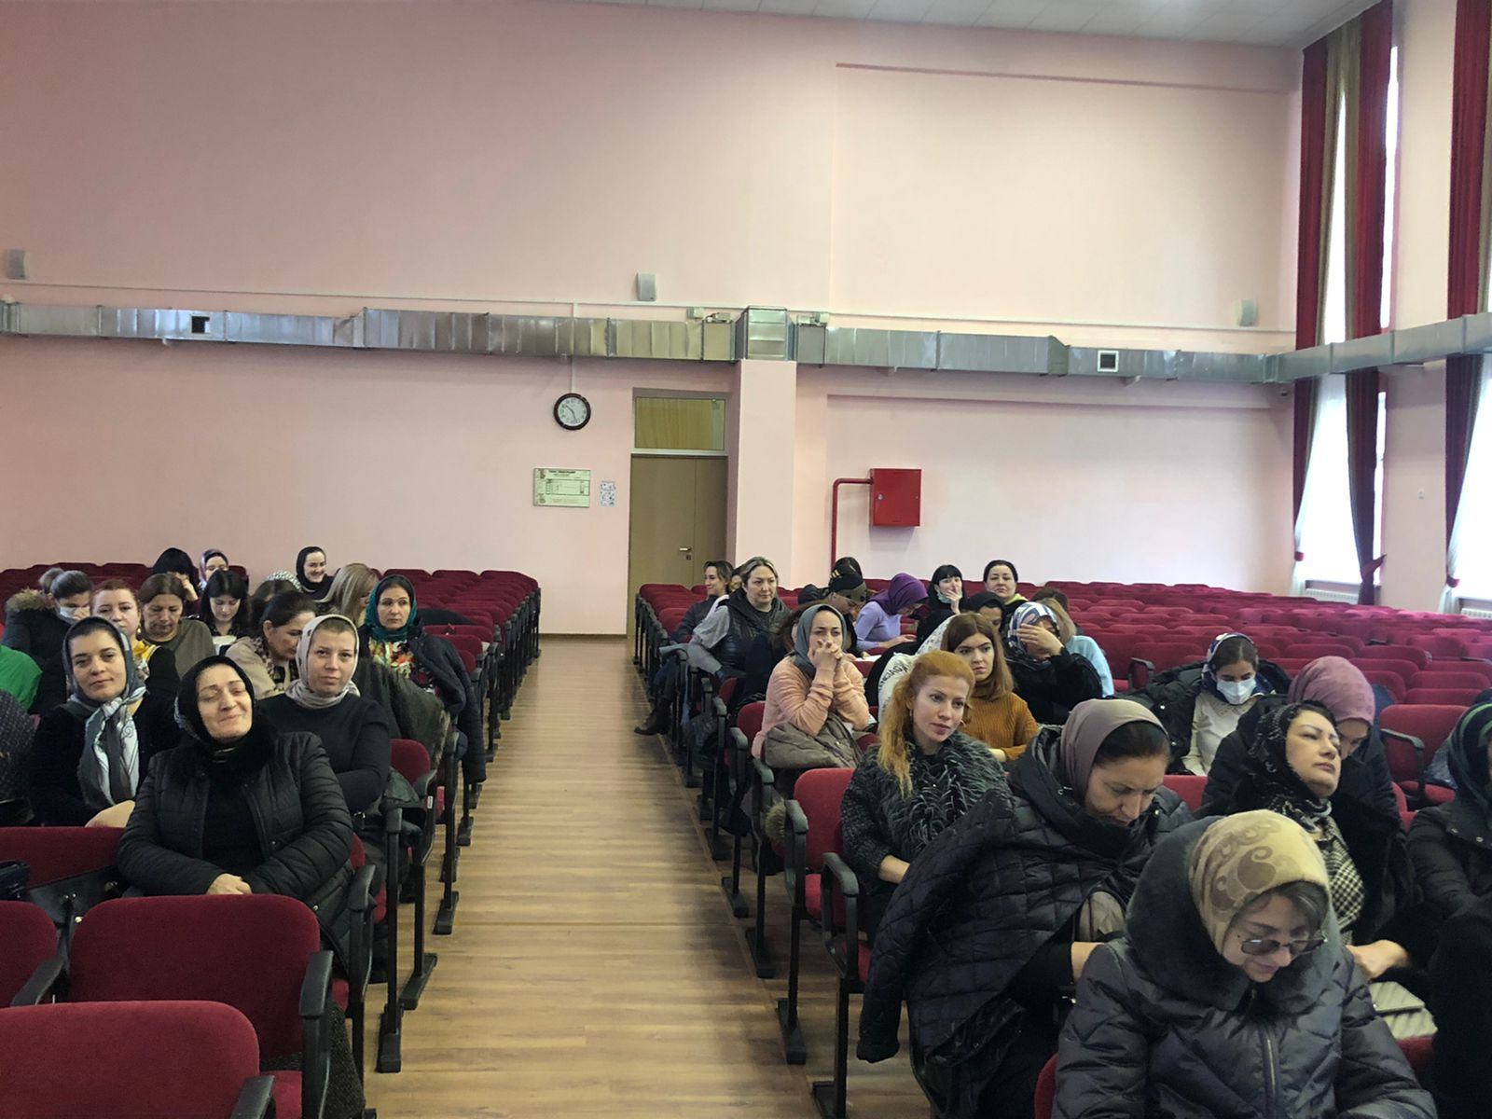

Зам.директора по ВР Ибрагимова С.М.

